Бахтияров Искандер Ильшатович
г.Уфа Лицей №107
iskanderqwerty123@mail.ru
Язык программирования: PascalABC.net

Задание 1

Разработать программу, которая заполняет и выводит на экран таблицу истинности функции (A \/ B) /\¬C. Таблица состоит из значений логических переменных A, B, C только для тех строк, в которых значение функции равно введенному с клавиатуры значению F.

Пример ввода:
Значение функции F = 1
Пример вывода:
Значения переменных A, B, C: 0 1 0
Значения переменных A, B, C: 1 0 0
Значения переменных A, B, C: 1 1 0

Var a,b,c,f:byte;
Begin
Write('Значение функции F =');
Readln(f);
if (f >1) or (f<0) then begin Write('Функция F принимает значения только 1 или 0'); exit; end;
for var i:= 0 to 1 do
for var k:=0 to 1 do
for var n:=0 to 1 do
if ((n or k) and not i) = f then begin write(n,k,i); writeln; end;

end.

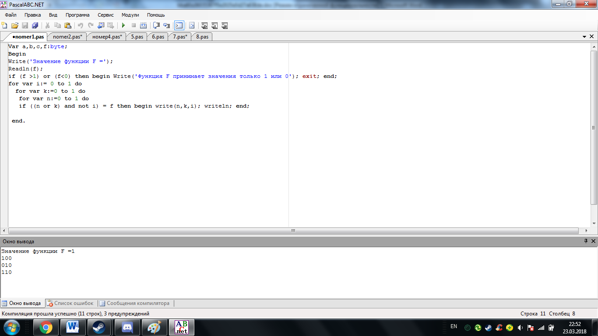
Задание 2

Разработать программу, которая выполняет классификации четырехугольников по величине углов и длине сторон для вводимых с клавиатуры значений (количество входных данных для решения должно быть достаточным).

Пример ввода:
Сторона AB=20
Сторона BC=20
Угол ABC (градусов)=90
Пример вывода:
Квадрат.

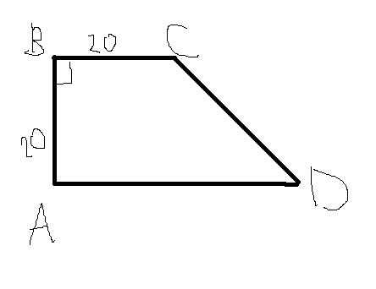
Пример ввода:
AB=20
BC=20
CD=20
AD=20
Угол А = 60
Угол В = 120
Угол С = 60
Угол В= 120
Пример вывода: Ромб

var ab,bc,cd,ad,a,b,c,d:integer;
begin
Write('Сторона AB =');
readln(ab);
Write('Сторона BC =');
readln(bc);
Write('Сторона CD =');
readln(cd);
Write('Сторона AD =');
readln(ad);
Write('Угол A =');
readln(a);
Write('Угол B =');
readln(b);
Write('Угол С =');
readln(c);
Write('Угол D =');
readln(d);
if (a=0) or (b=0) or (c=0) or (d=0) or (ab=0) or (bc=0) or (cd=0) or (ad=0) then begin write('Недостаточно данных'); exit; end;
if (ab=bc) and (bc=cd) and (cd=ad) and ((a=90) or (b=90) or (c=90) or (d=90)) then Write('Квадрат') else
if (ab=cd) and (bc=ad) and ((a=90) or (b=90) or (c=90) or (d=90)) then Write('Прямоугольник') else
if (ab=bc) and (bc=cd) and (cd=ad) and (a=c) and (b=d) then Write('Ромб') else
if (ab=cd) and (bc=ad) and (a=c) and (b=d) then Write('Параллелограмм') else
if (a<>c) and (b<>d) and ((a+b=180) or (b+c=180) or (c+d=180) or (a+d=180)) then write('Трапеция') else write('Произвольный четырехугольник');

end.
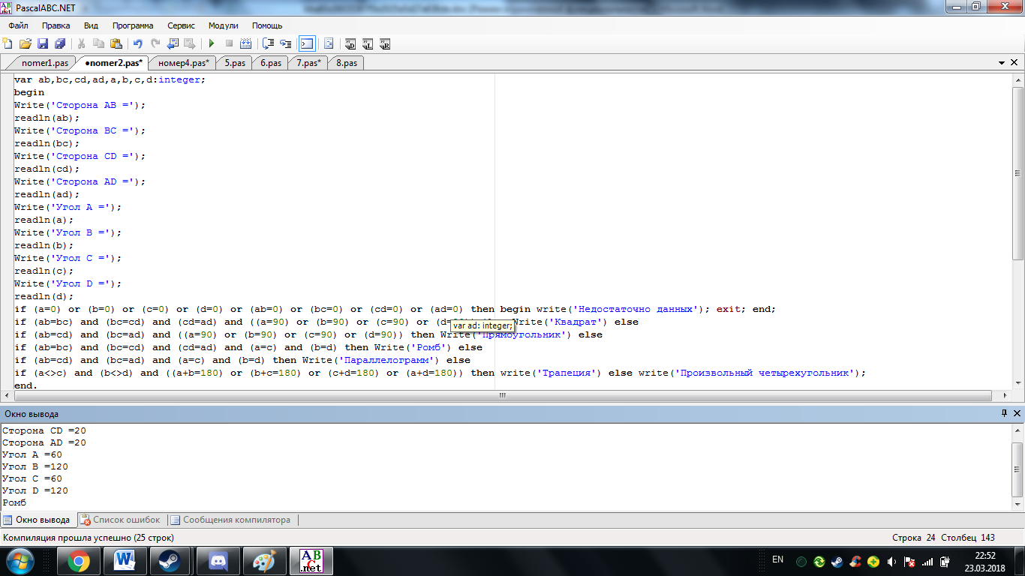
Задание 4

Разработать программу, которая по заданным IP-адресу узла и маске подсети определяет десятичные значения байтов в адресе сети (сетевом адресе).
Пример ввода:
IP-адрес узла: 209.135.197.15
Маска подсети: 255.255.120.0
Пример вывода:
Сетевой адрес: 209.135.64.0

var a :array[1..4] of string;b :array[1..4] of string;c :array [1..4,1..8] of char;
d:array [1..4]of string;
i,i1,n:byte;x,z,q,w:string;

function f(x:string):string;
var s:string;r,x1:integer;
begin
val(x,x1,r);
s:='';
while x1>0 do
begin
s:=chr(ord('0')+x1 mod 2)+s;
x1:=x1 div 2;
end;
for x1:=1 to 8-length(s) do
s:='0'+s;
f:=s;
end;

function j(x:string):string;
var s:string;i:integer;d:real;
begin
d := 0;
for i := 0 to length(x) - 1 do
begin
if x[i+1] = '1' then
d := d +exp(ln(2)*((length(x)-1) - i));
end;
str(d,s);
j:=s;
end;

begin
Write('IP адрес узла:');
readln(x);
Write('Маска подсети:');
readln(z);
for i:=1 to 4 do begin
n:=pos('.',x);
a[i]:=copy (x,1,n-1);
delete(x,1,n);
end;
a[4]:=copy (x,1,length(x));

for i:=1 to 4 do begin
n:=pos('.',z);
b[i]:=copy (z,1,n-1);
delete(z,1,n);
end;
b[4]:=copy (z,1,length(z));

for i:=1 to 4 do begin
a[i]:=f(a[i]);
b[i]:=f(b[i]);
q:=a[i];w:=b[i];
for i1:=1 to 8 do begin
if (q[i1]='1') and (w[i1]='1') then c[i,i1]:='1' else c[i,i1]:='0';
end;
end;
Write('Сетевой адрес:');
for i:=1 to 4 do
for i1:=1 to 8 do
d[i]:=d[i]+c[i,i1];
for i:=1 to 4 do begin
d[i]:=j(d[i]);
if i<>4 then write(d[i],'.') else write (d[i]);
end;

end.
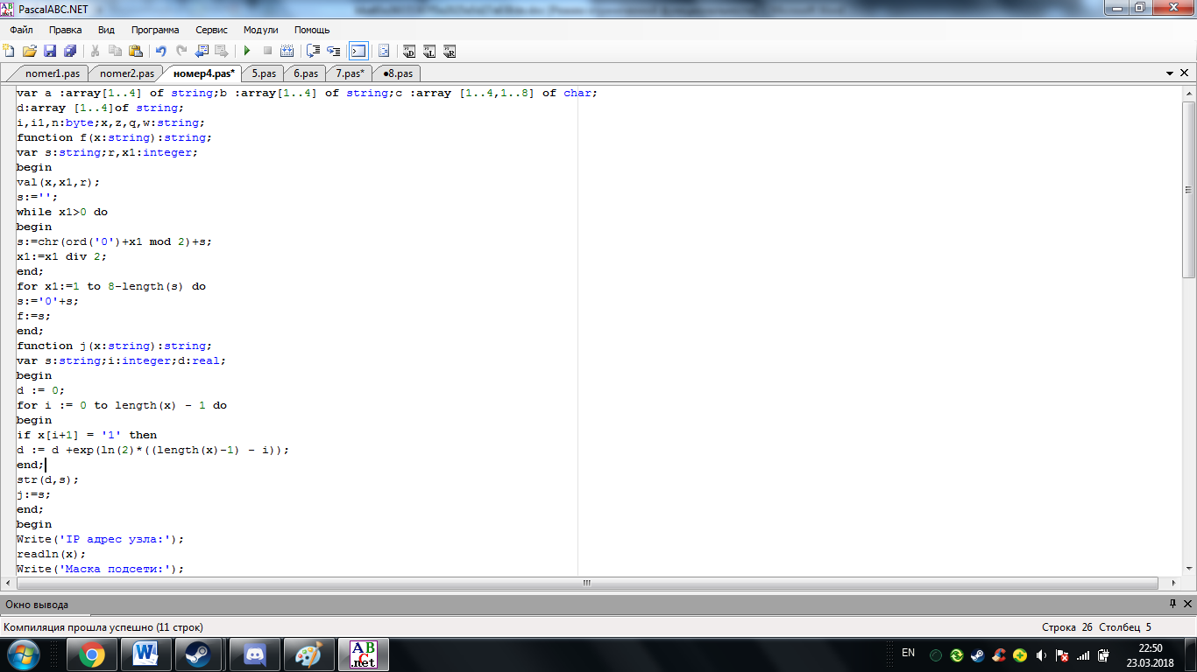

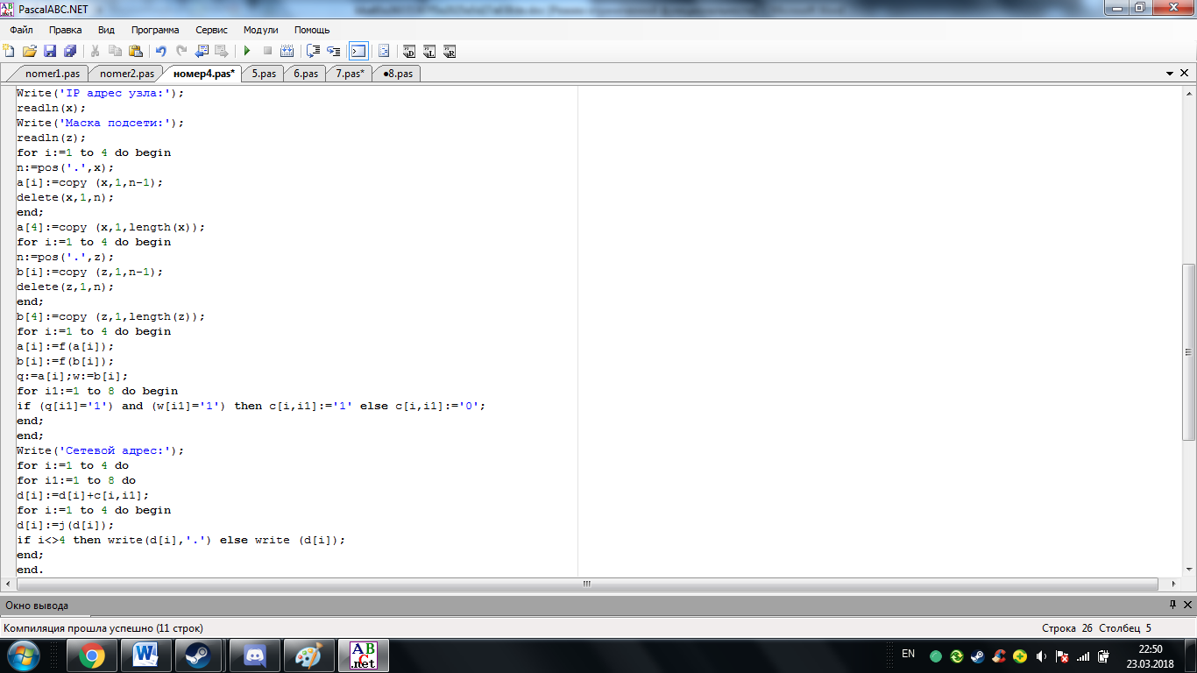
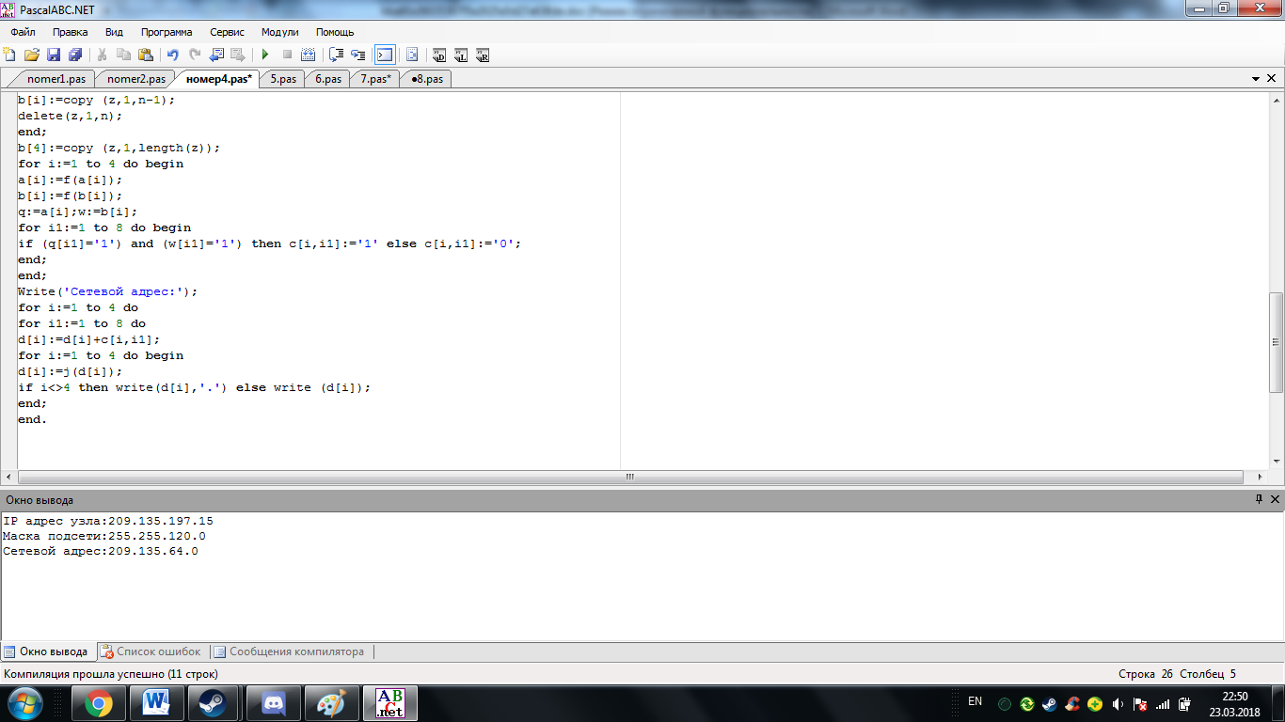
Задание 5

Разработать программу, которая определяет информационный объем всех результатов наблюдений влажности воздуха на метеорологической станции в байтах для некоторого фиксированного количества измерений. Результатом одного измерения влажности воздуха является целое число от 0 до 100 процентов, которое записывается при помощи минимально возможного количества бит.

Пример ввода:
Количество измерений: 155
Пример вывода:
Информационный объем результатов наблюдений в байтах: 136

Var k,x:integer;a,b:real;
Begin
Writeln('Введите количество измерений');
Readln(x);
a:=x*7/8;
k:=trunc(a);
if x*7 mod 8 <> 0 then k:=k+1;
Writeln('Информационный объем результатов наблюдений в байтах: ',k);
end.
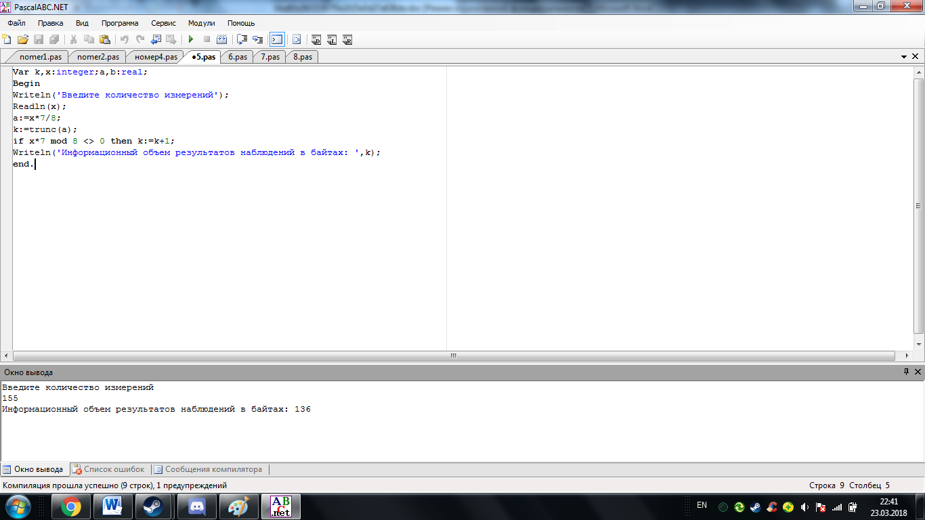

Задание 6
Разработать программу, которая подсчитывает количество нуклеотидов для заданной в программе строки. Подсчитать количество нуклеотидов A, C, G, T, разделив пробелами получаемые значения.

Пример ввода:
Дана половинка ДНК, в строковой переменной в программе присвоено значение последовательности нуклеотидов:
AGCTTTTCATTCTGACTGCAACGGGCAATATGTCTCTGTGTGGATTAAAAAAAGAGTGTCTGATAGCAGC
Пример вывода:
20 12 17 21

Var str:string;a,g,c,t:integer;
Begin
Writeln('Введите строку');
Readln(str);
For var i:=1 to length(str) do begin
if str[i]='A' then a:=a+1;
if str[i]='G' then g:=g+1;
if str[i]='T' then t:=t+1;
if str[i]='C' then c:=c+1;
end;
writeln('A= ',a);
writeln('C= ',c);
writeln('G= ',g);
writeln('T= ',t);
end.
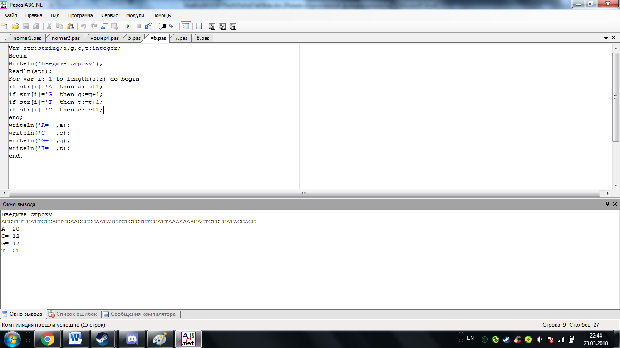

Задание 7
Разработать программу, которая выполняет построение комплементарной цепочки ДНК для заданной строки ДНК: AAAACCCGGT. Для построение комплементарной цепочки ДНК нужно прочитать цепочку задом наперед, заменив аденин на тимин, а цитозин на гуанин.

Пример ввода:
Строковой переменной в программе присвоено значение:
AAAACCCGGT
Пример вывода:
ACCGGGTTTT

Var str,str1:string;
Begin
Writeln('Введите строку');
Readln(str);
For var i:=1 to length(str) do begin
str1:=str[i]+str1;
end;
For var i:=1 to length(str1) do begin
if str1[i]='A' then str1[i]:='T' else
if str1[i]='T' then str1[i]:='A' else
if str1[i]='G' then str1[i]:='C' else
if str1[i]='C' then str1[i]:='G';
end;
writeln(str1);
end.

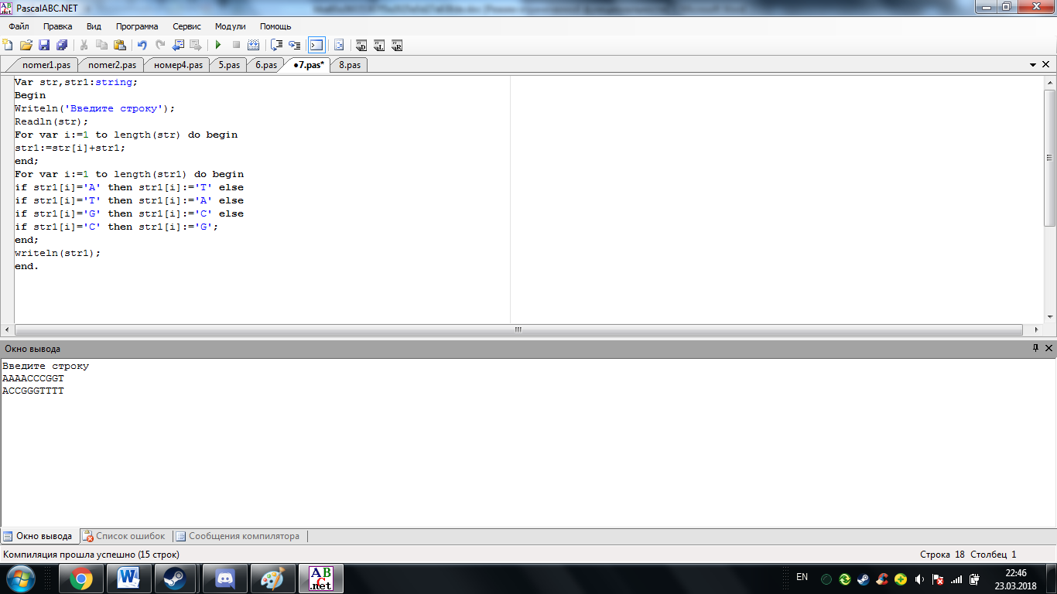

Задание 8
Разработать программу, которая выполняет подсчет количества точечных мутаций.
Даны две строки:
GAGCCTACTAACGGGAT
CATCGTAATGACGGCCT
Требуется найти расстояние Хэмминга, то есть количество различий в символах – несовпадающих элементов в строках.
В примере нахождения расстояние Хэмминга несовпадающие элементы выделены красным цветом:
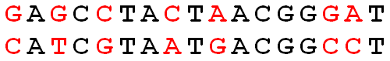

Пример ввода:
Переменной Str1 в программе присвоено значение:
GAGCCTACTAACGGGAT
Переменной Str1 в программе присвоено значение:
CATCGTAATGACGGCCT

Пример вывода:
Расстояние Хэмминга: 7

Var str1,str2:string;k:byte;
Begin
Writeln('Введите первую строку ');
Readln(str1);
Writeln('Введите вторую строку ');
Readln(str2);
For var i:=1 to length(str1) do begin
if str1[i]<>str2[i] then k:=k+1;
end;
Writeln('Расстояние Хэмминга: ',k);
end.

